# Textuel

## Alésoir tarauds lames

|  |  |  |
| --- | --- | --- |
| ID | Primary key // Auto increment | INT |
| Désignation |  | varChar (255) |
| Queue |  | BOOL |
| Dimension |  | CHAR (255) |
| Unité |  | INT |
| Quantité |  | INT |
| Prix unitaire |  | FLOAT |

## Bobine 3D

|  |  |  |
| --- | --- | --- |
| ID | Primary key // Auto increment | INT |
| Désignation |  | varCHAR (255) |
| Diamètre |  | FLOAT |
| Poids |  | FLOAT |
| Couleur |  | varCHAR (255) |
| Quantité |  | INT |
| Prix unitaire |  | FLOAT |

## Cartouches d’imprimante

|  |  |  |
| --- | --- | --- |
| ID | Primary key // Auto Increment | INT |
| Secteur |  | varCHAR (255) |
| Marque |  | varCHAR (255) |
| Modèle |  | varCHAR (255) |
| Références cartouche |  | varCHAR (255) |
| Prix unitaire ttc |  | FLOAT |
| Quantité |  | INT |

## Consommables

|  |  |  |
| --- | --- | --- |
| ID | Primary key // auto increment | INT |
| Désignation |  | varCHAR (255) |
| Unité |  | varCHAR (255) |
| Quantité |  | INT |
| Prix Unitaire |  | FLOAT |

Type = liquide, colle, papier etc…

## Disques tronc, meul

|  |  |  |
| --- | --- | --- |
| ID | Primary Key // Auto increment | INT |
| DisqueOMeuleuse |  | varCHAR (255) |
| Type |  | VarCHAR (255) |
| Diamètre |  | INT |
| Epaisseur |  | INT |
| Alesage |  | INT |
| Grains |  | varCHAR (255) |
| Ferreux ? |  | BOOL |
| Unité |  | INT |
| Quantités |  | INT |
| Prix Unitaire |  | FLOAT |

Type = meul (=0) ou Tronc (=1), évolution possible car INT et non booléen

## EPI

|  |  |  |
| --- | --- | --- |
| ID | Primary key // Auto Increment | INT |
| Désignation |  | varCHAR (255) |
| Unité |  | INT |
| Quantités |  | INT |
| Prix Unitaire |  | FLOAT |

Type = Casque, lunette, gants, chaussures etc…

## Foret

|  |  |  |
| --- | --- | --- |
| ID | Primary Key // Auto Increment | INT |
| Type |  | INT |
| Queue |  | BOOL |
| Helicoidal |  | BOOL |
| Diamètre |  | FLOAT |
| Cycle |  | BOOL |
| Court |  | BOOL |
| Conique |  | BOOL |
| Unité |  | INT |
| Quantité |  | INT |
| Prix Unitaire |  | FLOAT |

Type = ARS, HSS, CM2…

## Matériels informatique

|  |  |  |
| --- | --- | --- |
| ID | Primary Key // Auto Increment | INT |
| Type |  | INT |
| Désignation |  | varCHAR (255) |
| Dimension ecran |  | varCHAR (255) |
| Longueur cable |  | FLOAT |
| Type cable |  | INT |
| Marque |  | varCHAR (255) |
| Quantité |  | INT |
| Prix Unitaire |  | FLOAT |

Type = Projecteur, Ecran, Audio, Cable, Souris, clavier

Type cable = Display, USB, HDMI, RJ45, VGA, DVI

## Matière

|  |  |  |
| --- | --- | --- |
| ID | Primary Key // Auto Increment | INT |
| Type |  | varCHAR (255) |
| Dimension |  | varCHAR (255) |
| Diamètre |  | INT |
| Metrique |  | INT |
| Quantité |  | FLOAT |
| Prix Unitaire |  | FLOAT |

Type = Acier, aluminium, bronze, cuivre, etc…

Métrique = Kg, L

## Papier de verre et Toile

|  |  |  |
| --- | --- | --- |
| ID | Primary Key // Auto increment | INT |
| Type |  | INT |
| Désignation |  | varCHAR (255) |
| Grain |  | INT |
| Unité |  | varCHAR (255) |
| QuaVDntité |  | INT |
| Prix unitaire |  |  |

Type = Feuille a l’eau, papier durite, papier de verre, toile emeri

## Piles

|  |  |  |
| --- | --- | --- |
| ID | Primary Key // Auto Increment | INT |
| Type |  | INT |
| Unités |  | INT |
| Prix Unitaire |  | FLOAT |
| Voltage |  | FLOAT |

Type = LR03, LR06…

## Tige filetée

|  |  |  |
| --- | --- | --- |
| ID | Primary Key // Auto Increment | INT |
| Diamètre |  | FLOAT |
| Métrique |  | varCHAR (255) |
| Quantité |  | INT |
| Prix Unitaire |  | FLOAT |

# Logigramme

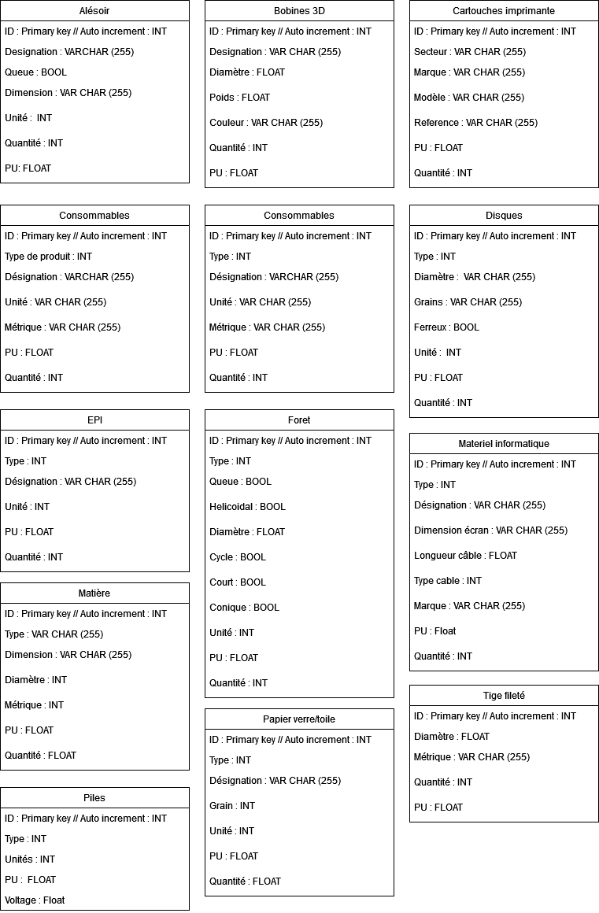



Création de la BDD

CREATE DATABASE magasin ;

CREATE TABLE alesoir

(

id INT auto increment PRIMARY KEY,

Designation VARCHAR(255),

Queue BOOL,

Dimension VARCHAR(255),

Unite INT,

Quantite INT,

PU FLOAT

)